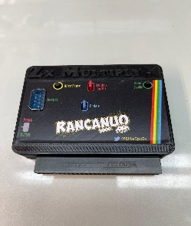**Manual de usuario Dandanator multiply+**

**by Rancanuo Team (Rev 2.0):**

****************************************************************************

**Antes de nada nuestro agradecimiento a Dandare,Mad3001 y OverCLK por habernos permitido realizar la implementación de su desarrollo (Dandanator mini 2,1b y multiply) en una sola placa, la cual ha sido desarrollada bajo licencia CC BY NC SA 4.0**

<https://creativecommons.org/licenses/by-nc-sa/4.0/deed.es_ES>

*****************************************************************************

Esta guía no es un manual de funcionamiento del Dandanator, este manual hace referencia a las particularidades de la placa Zx Dandanator Multiply + , para una información mas completa podeis visitar la web de dandare indicada mas abajo, donde podréis descargar la guía del proyecto original.

Dandanator Multiply+ es un diseño “todo en uno” basado en Dandanator mini y su addon “multiply” diseñado por Dandare, Mad3001 y OverClk.

.- Puedes visitar su web en [www.dandare.es](http://www.dandare.es)

.- Manual del proyecto original (español e ingles):

<https://github.com/mad3001/Multiply/tree/main/Docs>

**Como funciona:**

El dispositivo os llegará preparado para **conectar y comenzar a usarlo**, por lo que no tendréis que programar nada a ninguno de los “chips” que utiliza, el jumper “Update” debe de estar retirado.

Una vez conectado a tu spectrum, funciona como un Dandanator normal, solo que entre las diferentes roms que aparecen en la pantalla principal veras que hay una que se llama “Lanzar multiply” que es la que da acceso a la tarjeta SD y sus directorios.

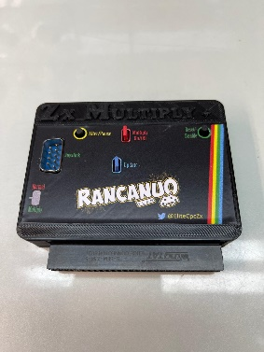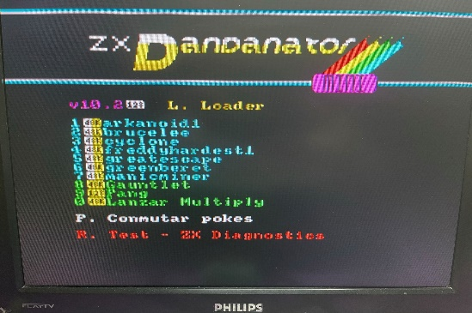

Desde esta pantalla, accedemos a cualquiera de los juegos tecleando el numero correspondiente.

Si elegimos “Lanzar Multiply” (0), entonces accederemos al menú del multiply, mostrando las diferentes carpetas que se encuentran en la SD (ten en cuenta que tienes que tener el jumper “Multiply On/Off” puesto, pues dicho jumper habilita o deshabilita el multiply).

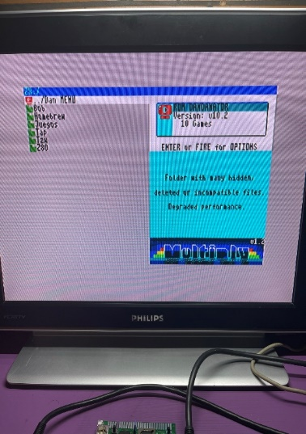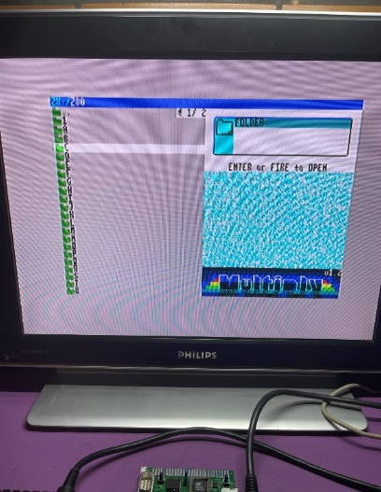

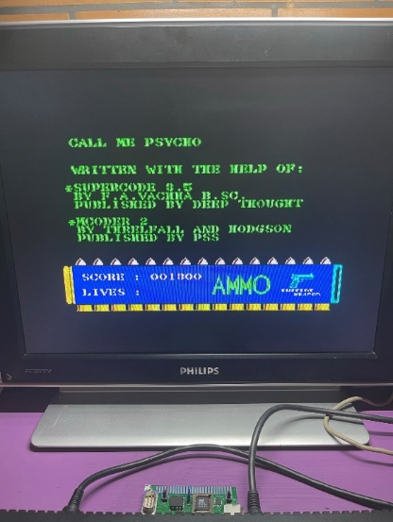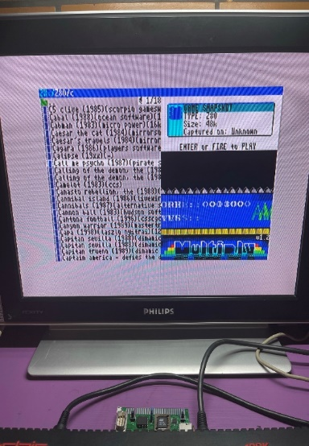

Para comenzar un juego, simplemente vamos a la carpeta elegida moviéndonos con el teclado o con el joystick, una vez colocados encima de la carpeta elegida pulsamos el boton del joystick o la tecla enter y entramos en ella, vamos al juego elegido (podemos ver un scroll de la pantalla de carga del juego en la ventana derecha del interface) y volvemos a pulsar el botón del joystick o enter en el teclado para comenzar.

Para salir del juego pulsamos el botón “Reset/Disable” y volvemos al menú principal del Multiply, si subimos hasta /Dan Menu y pulsamos enter o el botón del joystick volvemos al menú de la flash.

Cuando pulsemos Reset/Disable o arranquemos nuestro ordenador, el Zx Dandanator Multiply+ arrancara en en el mismo menú principal que estaba, o bien el menú multiply o bien el menú de la flash.

**Notas sobre la tarjeta SD a usar*:**

Debe de estar formateada en FAT 16 o 32

Crea una carpeta en el directorio raíz y dentro mete tus roms en formato

SNA,Z80,TAP,SCR,ROM (generados con el generador de romset)

Próximamente soportará nuevos formatos, como tzx, dsk….

Tarjetas sd soportadas hasta 128gb (mayores capacidades no se han probado)

*Información ampliada en el enlace al proyecto original.

Particularidades de la placza ZxDandanator Multiply+ :

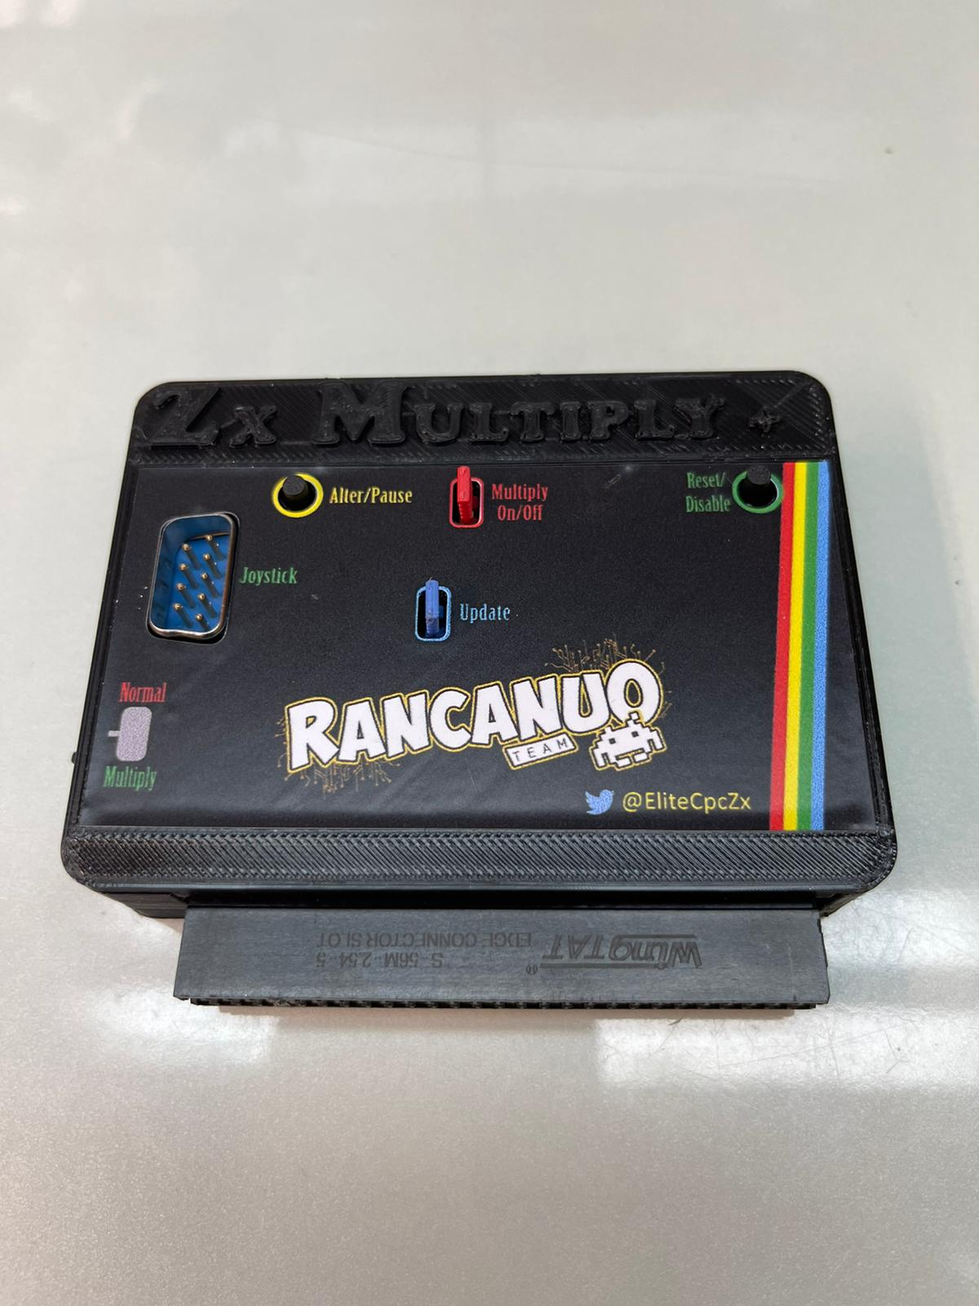

ALTER

Multiply

Update

RESET

SWITCH

Switch 🡪 selector para la programacion del microcontrolador Atmel o la memoria flash, cuando lo pones en “multiply” habilitamos la programacion del Atmel, cuando lo pones en “normal” habilitamos la programacion de la flash.

Para el funcionamiento normal (ejecutar programas/juegos) puede estar en cualquiera de las dos posiciones.

UPDATE 🡪 Es el jumper para “resetear” el micro cuando vayas a actualizar (si es necesario) el multiply o para actualizar la flash (Para el funcionamiento normal debe de estar retirado).

ALTER 🡪Entre otras cosas, carga la rom alternativa en tu multiply+ (mas información en la web de dandare)

MULTIPLY 🡪 Jumper para habilitar/deshabilitar el multiply

RESET 🡪 Pues como su propio nombre indica sirve para resetear la placa.

NOTA: Ten en cuenta que existen otras funciones para algunos de estos botones, pero tal y como indico al principio, esta guía es para las particularidades de la placa multiply+, por ello te recomiendo que si no has utilizado antes un Dandanator normal, visites la web de dandare y le eches un ratito de lectura.

<http://www.dandare.es/Proyectos_Dandare/ZX_Dandanator%21_Mini.html>

**Como actualizar multiply (Atmega 328P).**

En principio no es necesario en esta placa actualizar el multiply, pues se entregará con la ultima versión del momento de su fabricación, pero puede ser que mas adelante los desarrolladores del proyecto original liberen una nueva versión por lo que puede ser necesario actualizarlo, para ello seguimos los siguiente pasos:

1.- Montamos en el conector UPDATE el jumper que se suministra junto a tu multiply.

2.- Conectamos el Multiply a nuestro zx spectrum y lo alimentamos (¡¡¡Cuidado, no manipular el multiply una vez tu Zx spectrum esté alimentado, corres el riego de romperlo!!!)

3.- Conectamos por usb a nuestro pc (tendríamos que oír el sonido de Windows como que ha reconocido el dispositivo)

4.- Ponemos el SWITCH en posición “Multiply”

5.- Ejecutamos en el pc el software “dandanator-mini-10.2.jar”

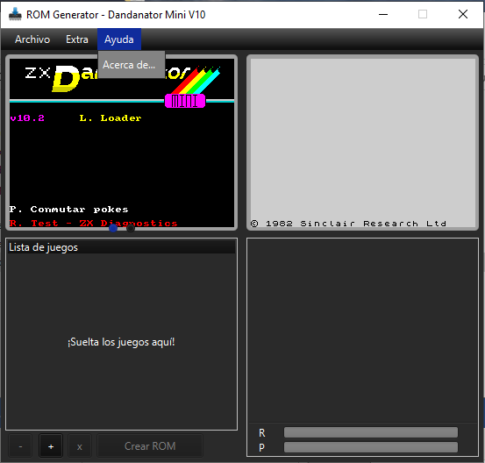

6.- Menu Extra/Actualizar Multiply

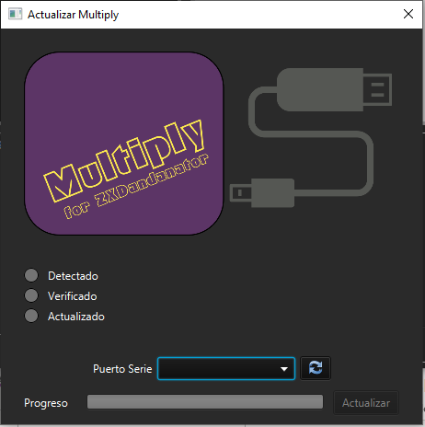

7.- Seleccionamos el puerto COM donde tenemos el multiply, para ello pulsamos en el botón

y seleccionamos el puerto.

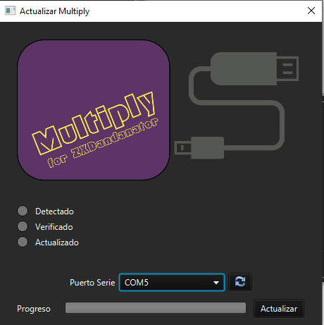

8.- Una vez seleccionado, debemos de pulsar el botón “Actualizar” y rápidamente (en el siguiente segundo) retirar el jumper que pusimos en el punto 1.

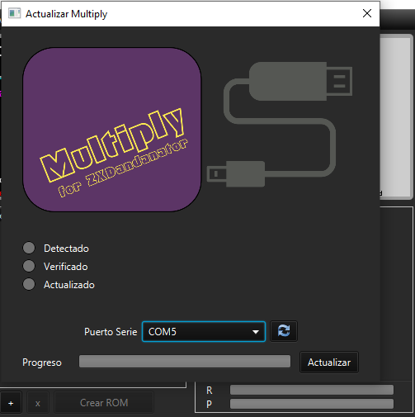 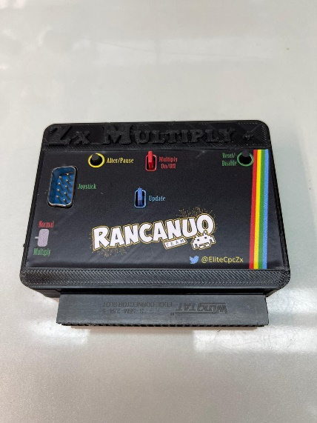

9.- Si todo va bien, deberíamos de tener una imagen como la siguiente.

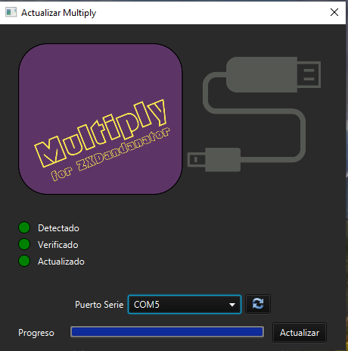

Donde primero se pondrán en verde los indicadores de “Detectado” y “Verificado” tras lo cual comenzara a avanzar la barra de progreso azul y una vez acabe, se pondrá en verde el indicador de “Actualizado”

10.- Finalmente retiramos de nuevo el jumper del slot “Update” y lo guardamos hasta la próxima.

¡¡Ya tenemos el multiply actualizado y listo para su funcionamiento!!

**Como actualizar la flash (SST39SF040):**

La actualización de la flash (donde guardamos las roms y que además incluye el “Lanzador del multiply”) es interesante saber hacerla correctamente, pues en esta memoria podeis guardar multitud de roms (512kbytes), por ejemplo los juegos que mas os gusten, o aquellos a los que querais tener un acceso mas rápido…etc.

El proceso de actualización de la flash es idéntico al de los dandanators anteriores, ya sea el mini o el dual, para ello seguimos los siguientes pasos (partimos con el Zx spectrum apagado):

1.- El jumper del conector “Multiply” debe de estar puesto.

2.- Montamos en el conector UPDATE el jumper que se suministra junto a tu multiply.

3.- Ponemos el selector “SWITCH” en posición normal

4.- conectamos el cable usb al pc

5.- Encendemos el Zx Spectrum (debe de sonar la musiquilla de Windows).

6.- Abrimos el programa Dandanator mini 10.2.jar

7.- Importamos el romset que deseemos (o los juegos)

8.- Seleccionamos Extra_Añadir lanzador multiply a Romset (si no esta ya previamente grabada en la rom que has elegido)

9.- Archivo_preferencias_cargador

10.- click en 

11.- Seleccionamos el puerto serie al que tenemos conectado el multiply+

12.- Marcamos Puerto Serie🡪Kempston

13.- Desmarcamos “Enviar Grabador por audio”

14.- Cerramos la ventana

15.- En el spectrum pulsamos la tecla L (Loader)

16.- En el pc pulsamos el pequeño botón negro que se indica en la imagen

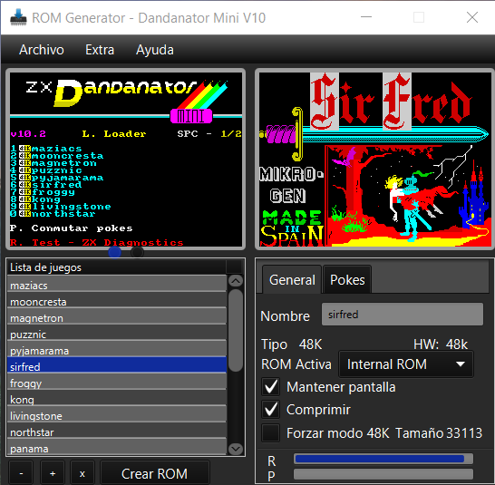

17.- Pulsamos el botón “Play”

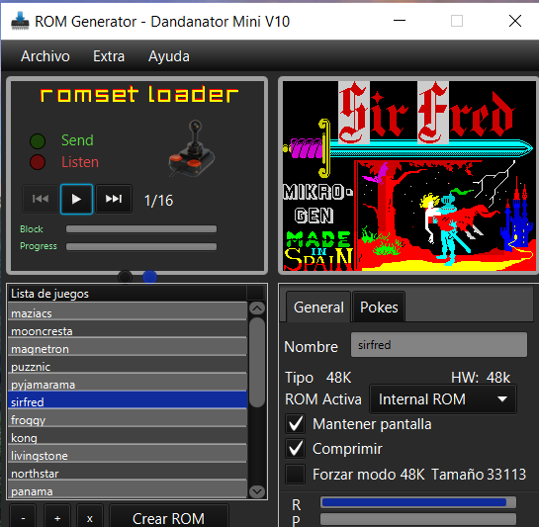

A partir de ahora el pc irá enviando las roms por bloques a nuestro Multiply+,

Esperamos un poco y si todo ha ido bien…¡¡¡Ya tenemos la flash actualizada con nuevas roms!!!

18.- Retiramos el jumper del slot “Update”

19.- Retiramos el cable usb

¡¡¡ Todo listo ¡!!

**Como actualizar la flash (sst39sf040) desde el Multiply.**

Tambien podemos actualizar el contenido de la memoria Flash desde el menú Multiply, para ello previamente hemos debido de grabar un ROMSET en algun directorio de la tarjeta SD.

Para ello simplemente arranca tu ZX Dandanator Multiply+, busca en los directorios de la SD el romset que deseas grabar en la flash, y ejecútalo, automáticamente se te mostrará una pantalla como la de la primera imagen donde te pregunta si estas seguro que quieres grabar la memoria flash, dile que si y se mostrará una nueva pantalla indicándote el progreso de la grabación, una vez concluido el proceso, tendrás tu nuevo romset en la flash de tu ZX Dandanator Multiply+.

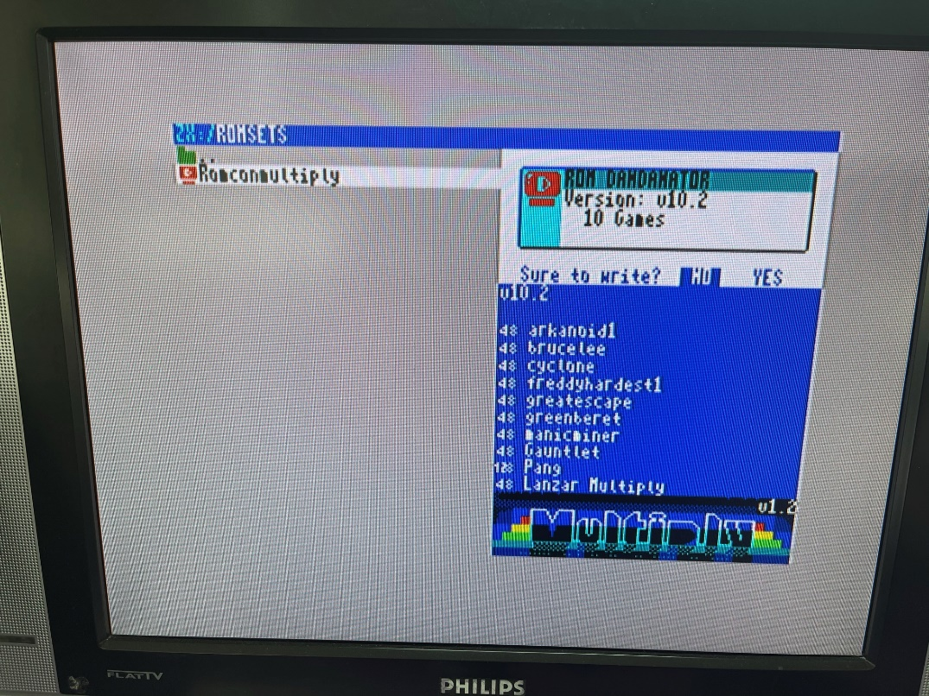

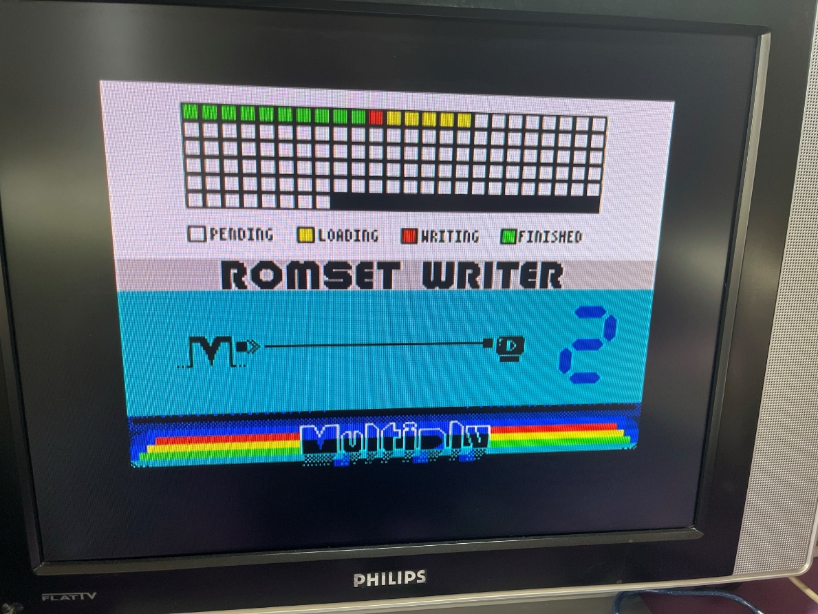

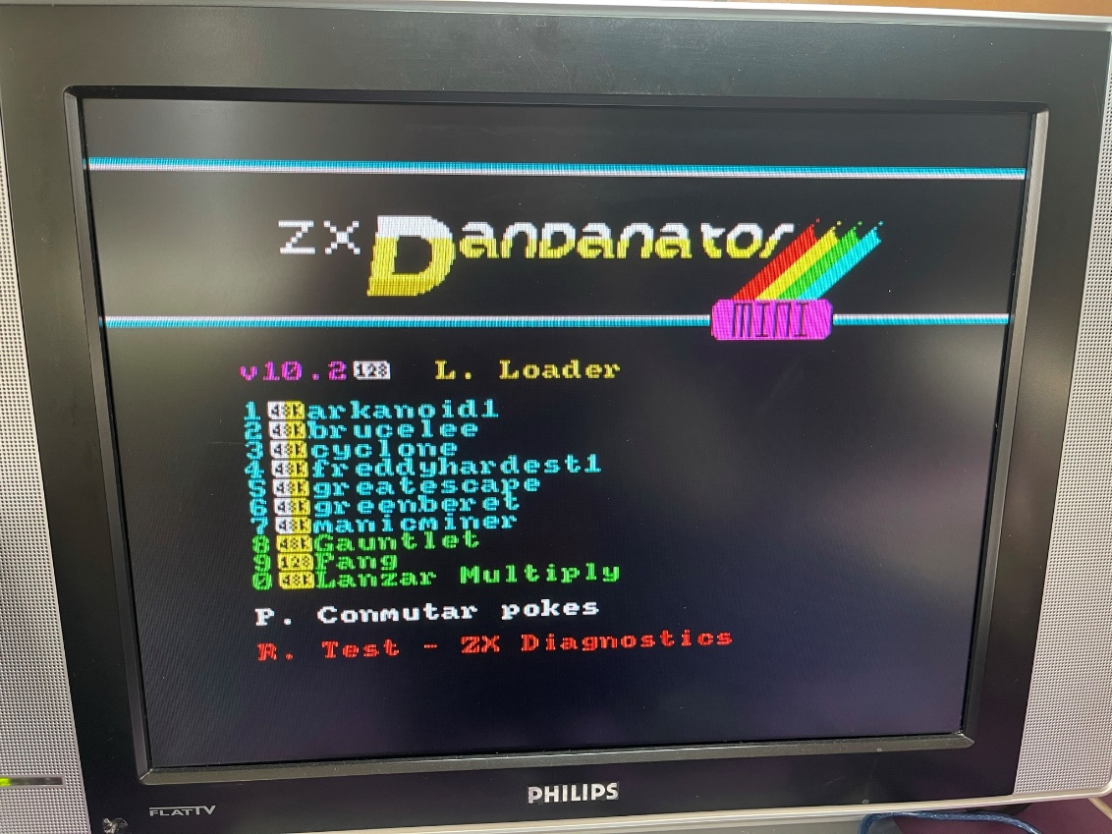

Bueno, pues esto es todo por ahora, recuerda que esta guía es solamente para indicar las particularidades del nuevo ZX Dandanato Multiply + y que si quieres profundizar en el manejo de todas las características de tu nuevo dispositivo deber de leer el manual del diseño original.

<http://www.dandare.es/Proyectos_Dandare/ZX_Dandanator%21_Mini.html>

2021 Rancanuo Team @EliteCpcZx @RancanuoTeam